

Муниципальное общеобразовательное учреждение

- средняя общеобразовательная школа

с. Екатериновка Партизанского района

Приморского края

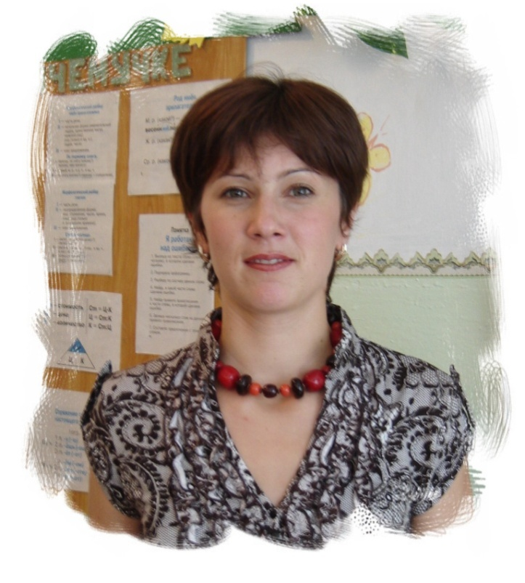

**Портфолио**

учителя начальных классов

*Вьюн Натальи Дмитриевны*

с. Екатериновка, 2009 год

**Содержание**

I. Портфолио документов:

1. Сведения об учителе

2.Эссе

3. Копии документов:

- Диплом об образовании;

- Свидетельство о повышении квалификации;

- Трудовая книжка.

II. Портфолио достижений

1. Аналитическая справка
2. Достижения, выражающиеся в сертификатах, удостоверениях, грамотах

III Рефлексивный портфолио

1. Личный план профессионального образования учителя

2. Родители класса об учителе

**Портфолио документов**

1. **Сведения об учителе**

* **Год и место рождения**: 09.09.1978 г Сахалинская область Смирныховский район п. Смирных
* **Сведения об образовании**: УГПИ, 2000 год, ПИМНО .
* **Занимаемая должность на момент аттестации**: учитель начальных классов муниципального общеобразрвательного учреждения – средняя общеобразовательная школа с. Екатериновка Паризанского района Приморского края
* **Общий трудовой стаж**: 8 лет.
* **Стаж педагогической работы**: 8лет.
* **В данной должности**: 8лет.
* **В данной школе**: 8 лет.
* **Разряд/категория**: 14 разряд, высшая категория
* **Методическая проблема учителя.**

Организация проектной деятельности младших школьников

1. **Эссе**



*Учительство – это искусство,*

*Труд не менее творческий,*

*Чем труд писателя или композитора,*

*Но более тяжелый и ответственный.*

*Учитель обращается к душе человеческой впрямую.*

*Воспитывает личностью свой*

*Своими знаниями и любовью,*

*Своим отношением к миру…*

*Дмитрий Лихачев.*

Все начинается с детства. А детство с семьи и школы. Семья - это прежде всего мама, а школа – прежде всего учитель.

Учитель - святое слово. И этим добрым словом вспоминаешь учителей которые помогли тебе стать человеком. Может быть это звучит несколько необычно но свое призвание я начала нащупывать еще в дошкольные годы .Уже тогда моим любимым занятием была игра в учителя. Эта игра превратилась в действительность . Я стала учителем. Я понимала что быть учителем непросто, сколько труда и терпения нужно чтобы из маленьких непослушных мальчиков и девочек выросли вдумчивые стремящиеся к своей цели молодые люди.

Твердо убеждена что в школе должны работать люди не равнодушные к детям а те кто может стать примером. На уроке я стараюсь импровизировать создаю нестандартный подход к различным видам деятельности тем самым вызываю познавательный интерес у учеников. Мне очень важно с каким настроением они уйдут с урока, что расскажут родителям.

Не боюсь говорить ребенку что у него на уроке все получается и часто произносить ’’молодец” ’’умница” даже тогда, когда успехи ученика невелики. Ведь это воспитывает у ребенка уверенность в себе и это побуждает интерес к знаниям.

Дети не умеют еще жить умом подчинять свои действия рассудку логике. Зато они чувствую сердцем душой . Детское сердце отходчиво оно способно прощать.

Поэтому в свои отношения с детьми я стараюсь вносить искренность ласку доброту, а не навязывание своих взглядов. Эту идею я доношу и до родителей. Ведь, к сожалению, дети и взрослые нередко не понимают друг друга. Эмоциональные, непосредственные, не умеющие сдерживать гнев и радость малыши часто кажутся взрослыми избалованными , беспечными и легкомысленными. А дальновидность заботу взрослых дети воспринимают, как сухость, придирчивость и назойливость.

Родители не должны быть в стороне от школы, они должны проявлять интерес ко всему, с чем связана жизнь ребенка, создавать благоприятный климат в семье. Необходимо иметь связь с друг другом, то есть родителя и классного руководителя чтобы совместно способствовать развитию личности ребенка .Такая совместная работа будет больше способствовать взаимопониманию между взрослыми и детьми.

Главное в профессии учителя научиться жить со своими воспитанниками одной дружной семьей, ведь так важно просыпаться и идти туда, где тебя ждут и любят, где тебе тепло и уютно, и тогда все у тебя получится!

**3. Копии документов**

Диплом об образовании

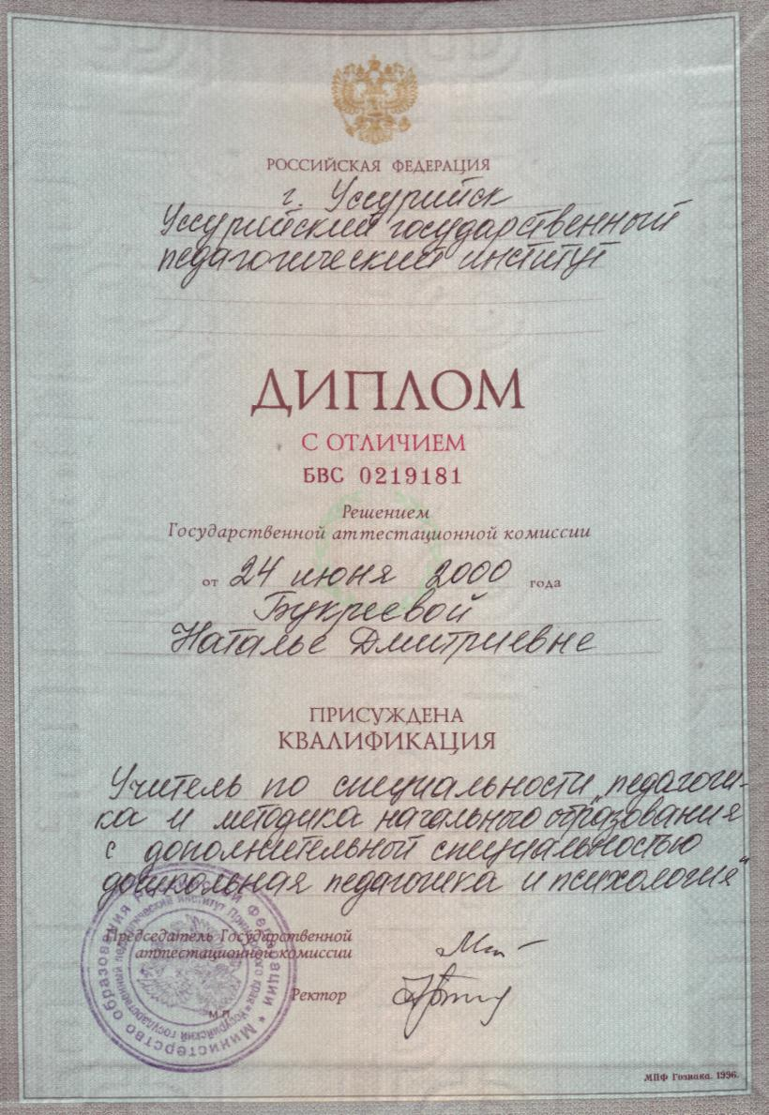

**II. Портфолио достижений**

1. **Аналитическая справка**

В 1995 году я закончила обучение в средней школе № 131 города Уссурийска. Передо мной не стоял выбор профессии, потому что я хотела стать учителем начальных классов. Поступила в Уссурийский государственный педагогический институт и закончила его в 2000 году с красным дипломом.

Вот уже седьмой год работаю учителем начальных классов в средней школе села Екатериновка. Во время распределения на 5 курсе института, я выбрала именно сельскую школу, так как считаю, что сельские ребятишки имеют право на хорошее и качественное образование, и я им в этом могу помочь.

Во время обучения ребенка в начальной школе важно не упустить время и максимально использовать природные данные каждого ребенка. И на учителя начальных классов в этом плане ложится колоссальная ответственность. Поэтому, целью моей работы является формирование у младших школьников знаний и умений, необходимых в повседневной жизни и дальнейшем обучении в среднем и старшем звене. Своей задачей я считаю научить каждого ребенка добывать знания самостоятельно.

В 2005 – 2008 учебном году я работала по учебно-методическому комплекту «Школа России» (под руководством А. А. Плешакова), который позволяет формировать у учащихся познавательную мотивацию к учебе, создавать современные представления об окружающем мире.

Процесс обучения я выстраиваю по принципу «обучая себя, обучу и разовью ребенка».

Для активизации детей на протяжении всего учебного занятия применяю разнообразные формы и методы обучения. Например, использую приемы, которые соответствуют частично-поисковому методу: задания на обобщение фактов, на поиск ошибки в рассуждениях, Практикую приемы, характерные, как для репродуктивного метода обучения (задания на индивидуальное речевое проговаривание, на приведение собственных примеров, так и проблемного метода обучения (составление плана, предъявление учащимся конфликтного выражения). Выбор методов осуществляю в соответствии с темой урока. Стараюсь рационально использовать все этапы урока и приучаю детей дорожить рабочим временем.

При организации учебно – воспитательного процесса руководствуюсь соответствием учебной нагрузки учащихся. В течение дня организую режим занятий с учетом динамики умственной работоспособности, поддерживаю двигательную активность детей. Например, провожу на уроках физкультурные паузы, в которых есть элементы гимнастики для рук, глаз, упражнения для формирования правильной осанки, подвижные игры на переменах, благодаря чему снижается утомляемость, повышается эмоциональный настрой и работоспособность, а это в свою очередь способствует сохранению и укреплению здоровья учащихся.

На протяжении обучения учащихся провожу анализ усвоения учебного материала. По результатам ввожу задания в зависимости от уровня обученности детей. Таким образом, дифференцированный подход в обучении позволяет задействовать каждого учащегося на каждом уроке.

Наглядные пособия, карточки-сигналы, перфокарты, технические средства обучения в сочетании с различными методическими приемами помогают мне в развитии творческого потенциала детей. Например, используя технические средства (магнитофон, DVD система, проигрыватель) в процессе обучения детей математике, русскому языку, литературе, музыке, окружающему миру, а также основываясь на жизненный опыт детей, даю толчок к тому, чтобы учащиеся самостоятельно получали новые знания. На уроках литературы при знакомстве со сказами П. Бажова учащиеся знакомились с мультипликационной версией произведения «Серебряное копытце». Таким образом, младшие школьники сравнили литературные образы героев сказа с образами анимационного фильма, выявили сходства и различия, придумывали продолжение истории, развивали свое творческое воображение, логическое мышление. На уроках обучения грамоте дети развивали свои речевые способности с помощью упражнений из фонотеки В. Волиной «Занимательная Азбука». Во внеурочной деятельности использование технических средств обучения помогает выявить и развить творческие наклонности детей, воспитывать внутренние качества, развивать их душу, здоровье. Так, готовясь к внеклассным мероприятиям, учащиеся отрабатывают танцевальные номера, поют под караоке. С применением новой аппаратуры уроки стали более насыщенными, интересными, появились новые возможности в овладении знаниями.

Использую нестандартные технологии в обучении, в том числе и информационные. Так, включенные в процесс обучения компьютерные презентации в среде Power Point позволяют оптимально соотносить традиционные и инновационные методы обучения, что несет желаемый результат в развитии познавательной и эмоционально-волевой сферы ребенка. С помощью информационных технологий самостоятельно разработала и провела комплекс внеклассных занятий по предметам «Математика», «Русский язык», «Окружающий мир» («Развивающие игры для младших школьников», «Занимательный русский язык»…). Создание новых средств получения информации дает толчок для развития активной творческой деятельности учащихся. Кроме того, такой подход стимулирует стремление ребенка к размышлению и поиску, вызывает у него чувство уверенности в своих силах, в своих возможностях.

Обогащаю содержание предметов введением дополнительного материала. Обучаю работе с дополнительной литературой: словарями, энциклопедиями, справочниками. Итогом деятельности детей на уроках литературного чтения по данному направлению явились доклады «Е. И. Чарушин», «А. П. Чехов», содержащие биографические сведения об авторах художественных произведений, на уроках окружающего мира по темам «Комнатные и лекарственные растения», «Кошки и собаки», «Страны мира» школьники защищали свои проекты, делали сообщения по теме «Московский Кремль», «Третьяковская галерея»… Учащиеся, увлеченные темами уроков, самостоятельно подбирали материал, готовили сообщения. Следствием этого является повышение качества творческих работ по предметам.

На уроках трудового обучения также использую проектную деятельность, которая способствует формированию технологической культуры учащихся, подготовки их к реальным условиям жизни. Например, учащиеся второго-третьего класса выполнили проекты: выпуклая аппликация с деталями оригами, картонное кружево, плоские бумажные аппликации с небольшими мозаичными фрагментами, декоративная салфетка, расписанная гуашью, тарелочка, выполненная в технике папье-маше. Ученики на этих уроках изготовили прекрасные поделки. Они были оригинальны и рациональны, доступны и практичны. Ребята самостоятельно организовали выставку работ, подарили свои изделия родителям, дошкольникам из детского сада «Дюймовочка» села Екатериновка. Нужно отметить, что количество качественных работ растет от урока к уроку. Например, после подготовки проекта «Салфетка, вышитая крестом» многие учащиеся самостоятельно выполняют творческие работы уже и дома.

На уроках изобразительного искусства использую метод творческой групповой работы. Благодаря чему в классе появились такие продукты детского творчества, как мозаичное панно «Осеннее кружево листьев», аппликация «В сказочном подводном царстве»...

С первого года обучения в классе заведены индивидуальные детские портфолио, которые позволяют судить об успехах каждого ученика в течение всего обучения в начальной школе..

В период с 2004-2006 годов обучения работала в 1 и 2 классе, где предусмотрено безотметочное обучение (в соответствии с Уставом школы). В это время значимыми показателями успеваемости младших школьников на этот период обучения являлись техника чтения, написание проверочных и контрольных работ без ошибок. Поэтому основными критериями успешности выбрала: усвоенность / не усвоенность программного материала на 1 и 2 году обучения. Для обеспечения плавного перехода к отметочному обучению использовала такие методы, как составление рейтинга, отсроченная отметка, кредит доверия.

На уроках литературного чтения применяю элементы методики В. Н. Зайцева, систем Т. И. Федоренко,Я. В. Беспаловой. Это способствуют отработке навыка чтения и формированию умений работать с текстом: осмысливать текст, придумывать заголовок, отвечать на поставленные учителем вопросы. К третьему классу учащиеся уже обладают навыками пересказа понравившихся отрывков художественных произведений, самостоятельного составления вопросов по тексту, выполняют творческий пересказ.

Организую внеклассную читательскую деятельность, устраивая месячники чтения. При этом большое внимание обращаю на формирование способности запоминать основное содержание произведений, выразительно и осмысленно воспроизводить стихотворные и прозаические отрывки, реплики литературных героев, эпизоды, сценки. Например, после прочтения учащимися книги Н. Носова «Приключения Незнайки и его друзей», А. Волкова «Волшебник Изумрудного города» провела викторину, в которой участвовала большая часть класса. Также была проведена читательская конференция «Чиполлино и другие» по творчеству Д. Родари.

Нужно отметить, что начиная с 2005 года родительским комитетом класса выписывается развлекательно-познавательное издание «Детская газета», которая содержит интересный материал для учеников. Таким образом, с помощью литературных игр развивается речь, воображение, образное мышление, обогащаются чувства учащихся, дети готовятся к предстоящей самостоятельной читательской деятельности.

Применение описанных методов приводит к стабильным результатам.

|  |  |  |  |  |
| --- | --- | --- | --- | --- |
| **Класс** | **Наименование работы** | **Критерии оценки (%)** | | |
| **1 класс** | **Норма** – 25-30 слов/минуту | **Не**  **справились** | **Справились** | **Превысили норму** |
| Контрольная проверка техники чтения (9.09.2004) | 100 | 0 | 0 |
| Текущая проверка техники чтения (9.02.2005) | 31,8 | 68,1 | 40,9 |
| Контрольная проверка техники чтения (4.05.2005) | 9 | 90,9 | 77,2 |
| **2 класс** | **Норма** – 40-50 слов/минуту |  |  |  |
| Контрольная проверка техники чтения (9.09.2005) | 95,2 | 4,8 | 0 |
| Текущая проверка техники чтения (5.12.2005) | 28,5 | 71,5 | 38 |
| Контрольная проверка техники чтения (3.05.2006) | 0 | 100 | 80,9 |
| **3 класс** | **Норма** – 60-70 слов/минуту | **% успеваемости** | **% качества** | **Превысили норму** |
| Контрольная проверка техники чтения (11.10.2006) | 100 | 85 | 47,4 |
| Текущая проверка техники чтения (14.12.2006) | 100 | 85 | 55,5 |
| Контрольная проверка техники чтения (21.02.2007) | 100 | 95 | 95 |
| **4 класс** | **Норма** – 80-90 слов/минуту |  |  |  |
| Контрольная проверка техники чтения (24.10.2007) | 90 | 90 | 85 |
| Текущая проверка техники чтения (26.12.07) | 95 | 95 | 85 |

Анализ полученных результатов показывает, что с начала периода обучения детей в школе уровень знаний учащихся по курсу «Литературное чтение» заметно вырос. Этому свидетельствуют показатели проверочных работ за истекший период. Если на начало обучения при контрольной проверке чтения (9.09.2004) никто из детей не выполнял норму чтения первого класса, то на 4.05.2005 г. количество учащихся находится на отметке 19 человек, т. е. 90,9 % , причём 17 человек, т. е. 77,2 % вышли за этот уровень стандарта.

Исследуя результаты второго года обучения можно сделать вывод, что показатели в технике чтения у школьников также возросли. Так, если на этапе контрольной техники чтения (9.09.2005) детей, которые выполнили норму второго класса, был 1 человек, т. е. 4,8 %, то на этапе контрольной проверки чтения на 3.05.2006 г. не только все справились с поставленной задачей, но и за пределы стандарта вышел 80,9 % обучающихся.

В процессе диагностики развития навыков чтения у учащихся 3-4 класса выявлен высокий уровень. Количество учащихся, выполнивших норму чтения на 14.12.2006 г., составляет 85 %, т. е. 17 человек из 20, а уже на 26.12.07 это число находится на отметке 95 %, т. е, 19 человек, причём количество детей, которые превысили норму в 80-90 слов составляет 85 %, т. е. 17 человек.

Причиной позитивной динамики учебных достижений в области «Литература», на мой взгляд, является то, что работа над усвоением навыка чтения идет методически верно и то, что я работаю в «тандеме» с учащимися и родителями учеников.

## На уроках русского языка использую элементы методики комплексного интеллектуального развития младших школьников «Субъективизация» Г. А. Бакулиной. В соответствии с ее методикой процесс обучения строится таким образом, что у учащихся не только формируются лингвистические знания, умения, навыки, но и совершенствуется ряд интеллектуальных качеств: логическое мышление, внимание, память, наблюдательность, речь… Лингвистические развитие учеников происходит параллельно с комплексным развитием их интеллекта, что обеспечивает позитивную результативность на уроках русского языка.

Результаты проверочных работ по основным темам курса «Русский язык» (1-4 классы)

|  |  |  |  |  |
| --- | --- | --- | --- | --- |
| **Класс** | **Наименование работы** | **Критерии оценки (%)** | | |
| **Не усвоил** | **Усвоил** | **без ошибок,**  **1-2 ошибки** |
| **1 класс** | Жи/ши , ча/ща | 9 | 91 | 77,3 |
| Заглавная буква | 13,5 | 86,5 | 72,7 |
| Итоговый диктант за 1 класс | 4,5 | 96,5 | 86,5 |
| **2 класс** | Входной диктант за 1 класс | 9,5 | 90,5 | 76,2 |
| Диктант «Звуки и буквы» | 0 | 100 | 80,9 |
| Диктант «Части речи» | 4,7 | 90,5 | 80,9 |
| Диктант за 2 класс | 0 | 100 | 95,3 |
| **3 класс** |  | | **% успеваемости** | **% качества** |
| Входной диктант за 2 класс | | 90 | 70 |
| Диктант «Корень слова» | | 90 | 75 |
| Диктант «Состав слова» | | 95 | 80 |
| Диктант "Удвоенные согласные. Сложные слова" | | 90 | 75 |
| **4 класс** | Входной диктант за 3 класс | | 100 | 90 |
| Диктант «Склонение имени существительного» | | 90 | 60 |
| Диктант «Склонение имени прилагательного» | | 94,7 | 84,2 |

Анализ результатов учащихся показал, что обучение русскому языку в 1 классе прошло успешно. Количество детей, которые совершали ошибки в темах пропедевтического курса «Русский язык», заметно сократилось. Если в теме «Жи/ши, ча/ща» учащихся, которые не усвоили материал было 2 человека, т. е. 9 % , то при выполнении «Итогового диктанта за 1 класс» отмечена цифра – 1 человек, т. е. 4,5 % .

Исследуя умственную деятельность младших школьников за период второго класса можно выявить и то, что при изучении новых, трудных тем «Звуки и буквы», «Части речи» дети показали себя стабильно, количество учащихся, которые совершали «1-2 ошибки» и «без ошибок» стояло на отметке 17 человек, т. е. 80,9 %. А при проведении итогового диктанта за 2 класс, количество второклассников, которые справились с работой с «1-2 ошибками» и «без ошибок» стало 20 человек, т.е 95,3 %.

Полученные результаты в 3-4 классах свидетельствуют о том, что учащимся программный материал дается нелегко. Так, написание диктантов показало, что процент качества успеваемости учащихся на начало 3 года составляет 70 %, на середину 4 года – 84.2%.

Эффективное стимулирование интеллектуального развития в значительной мере обеспечивается за счет расширения сферы использования поискового, частично-поискового, проблемного методов изучения материала. Наводящие вопросы учителя чередуются с ответами учащихся таким образом, что в конце рассуждения – поиска ученики самостоятельно приходят к необходимому выводу.

Нужно отметить, что, решая учебные задачи на уроках русского языка, не забываю и о воспитательной направленности урока. Так, организуя словарную работу, формирую такие нравственные качества, как чувство любви к природе, чувство сопричастности к историческому прошлому Родины. Изучая пословицы о языке и речи, формирую культуру общения и коммуникативные навыки детей.

Углубленная работа по проблеме математического развития в период 2000 - 2008 гг. способствовала разработке перспективного плана деятельности по развитию математических представлений у учащихся начальной школы с использованием элементов укрупненных дидактических единиц по П. М. Эрдниеву. Лейтмотивом урока, построенного по данной системе, служит правило: не повторять материала (да еще с отсрочкой, т.е. отложив его на следующие уроки), а преобразовать выполненное задание немедленно, на этом же уроке, через несколько секунд или минут после его выполнения, дабы познавать объект в его развитии, противопоставляя исходную форму знания видоизмененной. Таким образом, во время обучения развивается любознательность, формируется умение наблюдать и анализировать явления, обобщать факты, делать выводы, воспитывается активность, самостоятельность. Опыт работы по этой теме был представлен на районном конкурсе «Педагог года – 2005».

Результаты работы по математике по основным темам (1-4 классы) представлены в таблице.

|  |  |  |  |  |
| --- | --- | --- | --- | --- |
| **Класс** | **Наименование работы** | **Критерии оценки (%)** | | |
| **Не усвоил** | **Усвоил** | **без ошибок,**  **1-2 ошибки** |
| **1 класс** | Проверочная работа «Состав чисел до 10» | 18,1 | 81,8 | 63,6 |
| Проверочная работа «Таблица на 1, 2, 3, 4» | 4,5 | 95,4 | 81,8 |
| Годовая контрольная работа за 1 класс | 0 | 100 | 90,9 |
| **2 класс** | Входная контрольная работа за 1 класс | 0 | 95,2 | 90,4 |
| Контрольная работа «Нумерационные случаи в пределах 100». | 9,5 | 90,4 | 71,4 |
| Контрольная работа «»Устные приемы сложения и вычитания в пределах 100». | 4,5 | 95,2 | 80,9 |
| Контрольная работа «Сложение и вычитание в пределах 100» | 4,5 | 95,2 | 85,7 |
| Годовая контрольная работа за 2 класс | 0 | 100 | 90,4 |
| **3 класс** |  | | **% успеваемости** | **% качества** |
| Входная контрольная работа за 2 класс | | 100 | 85 |
| Контрольная работа «Таблица умножения» | | 90 | 80 |
| Контрольная работа «Умножение и деление» | | 90 | 85 |
| Контрольная работа «Внетабличное умножение и деление» | | 90 | 75 |
| Контрольная работа «Деление с остатком» | | 90 | 80 |
| **4 класс** | Входная контрольная работа за 3 класс | | 94 | 80 |
| Контрольная работа «Величины» | | 89,4 | 84,2 |
| Контрольная работа «Умножение и деление» | | 100 | 80 |

Сравнительный анализ изучения умственной работоспособности в области «Математика» показал, что у учащихся отмечается динамика в развитии. Так, при проверке уровня знаний, умений и навыков в 1 классе количество школьников, которые не усвоили материал на начало обучения по теме «Состав чисел до 10» составляло 4 человека, т. е 18,1 %, то при выполнении «Годовой контрольной работы за 1 класс» отмечена цифра 0 человек, т. е. 0 %

При изучении новых и сложных тем во 2 классе, начиная с 1 четверти, количество школьников, выполнивших работу с «1-2 ошибками» и «без ошибок», было 15 человек, т. е. 71,4 %, то при выполнении контрольной работы за весь 2 класс, численность учащихся, допустивших «1-2 ошибками» и «без ошибок», составляет 90, 4%, т. е. 19 человек.

Полученные данные за 3-4 класс свидетельствуют о том, что у учащихся достаточно хорошо сформированы знания, умения, навыки по курсу «Математика». Процент качества успеваемости (на конец 3 четверти 4 класса) находится на отметке – 80 %

Таким образом, результаты работ позволяют заключить, что система уроков математики, построенная по индивидуальному методическому принципу положительно влияет на математическое развитие учащихся.

Надо отметить, что во 2 классе по курсу «Математика» я вела факультатив «Занимательная математика», который не только закреплял темы основного предмета начальной школы, но и расширял его. А в 3 классе организовала занятия с учащимися, которые проявляют повышенный интерес к этой области знаний. На этих занятиях учащиеся учатся решать нестандартные задачи. Таким образом, дополнительные занятия способствуют повышению у школьников интереса к предмету «Математика», и ребята увлекательно изучают его.

На протяжении 2006-2008 гг. по основным предметам начальной школы учащиеся участвовали как в классных так и в общешкольных олимпиадах, интеллектуальном марафоне (в районе отсутствуют олимпиады для учащихся начального звена).

**Итоги олимпиад (2007-2008 учебный год)**

|  |  |  |  |
| --- | --- | --- | --- |
| **Предмет** | **Кол-во**  **участников класса (% )** | **Призовые**  **места** | **% призовых мест** |
| Русский язык | 3 | I | 100 |
| II |
| III |
| Математика | 3 | I | 66,7 |
| II |
| Окружающий мир | 3 | II | 100 |
| III |
| III |

Результаты интеллектуальных соревнований показали, что в классе есть одаренная группа ребят (30 %) и поэтому считаю своей задачей: продолжить работу с учениками, имеющими хорошие способности к изучению предметов, так как выполнение заданий в олимпиадах позволяет совершенствовать учащимся свои знания и умения, способствует воспитанию познавательного интереса, учит самостоятельно добывать знания, логически и нестандартно мыслить.

Учащиеся всегда участвуют в школьных и районных, краевых и всероссийских мероприятиях.

|  |  |  |  |  |
| --- | --- | --- | --- | --- |
| Уровень | Дата участия | Мероприятие | Участники | Результат |
| школа | 26 ноября 2007 | Конкурс сочинений «Мама – первое слово, главное слово в нашей судьбе» | Бадрухина А.  Домбровский И. Тихоновецкая Е.  Былкова Д. | Грамота 1 место  Грамота 2 место  Грамота 3 место  Грамота 3 место |
| район | 30 октября 2007  22 декабря 2007  Декабрь 2007  Декабрь 2007  2 января 2008  Февраль 2008 | Конкурс сочинений о пожарной безопасности «Огонек»  Традиционный районный предновогодний турнир по настольному теннису среди мальчиков и девочек 1997 г. р. и моложе в абсолютном зачете  Районная викторина «Наша Родина – Россия»  Районная выставка рисунков «Я рисую свои права»  Новогодний турнир по настольному теннису среди девочек 1997 г. р.  Традиционный районный турнир по настольному теннису среди юношей и девушек 1996-1998 г. р. в абсолютном зачете | Бадрухина А.  Лим Ю.  Бадрухина А.  Бадрухина А.  Домбровский И.  Медовник С.  Омельченко В.  Сикорская Г.  БадрухинаА.  Сикорская Г. | Грамота 2 место  Грамота 1 место  Грамота 2 место  Грамота 3 место  Грамота за участие  Грамота 1 место Грамота 2 место  Грамота 2 место |

Дети класса являются призерами такого конкурса, как «Конкурс чтецов».

|  |  |  |  |  |  |
| --- | --- | --- | --- | --- | --- |
| **Учебный**  **год** | **Уровень** | **Номинация** | **Кол-во**  **участников класса (% )** | **Призовые**  **места** | **% призовых мест** |
| **2004-2005** | Школьный (8.05.2005  Тема «Этот День Победы») | Декламация стихотворения | 9 | I | 100 |
| III |
| **2005-2006** | Районный (28.01.2006 Тема «Тихая моя Родина») | Декламация стихотворения | 5 | II | 100 |
| **2006-2007** | Школьный (02.12.2006  Тема «Милая моя Родина») | Декламация стихотворения | 20 | I | 100 |
| I |
| III |
| Декламация прозы | I |
| Районный (21.01.2007  Тема: «Адрес детства – Россия») | Декламация стихотворения | 10 | I | 100 |
| III |

|  |  |  |  |  |  |
| --- | --- | --- | --- | --- | --- |
| **2007-2008** | Районный (17.01.2008 Тема «история страны – история семьи») | Декламация стихотворения | 2 | II | 100 |
| Благодарность |

Медовник Софья и Бадрухина Анна участвовали в V Всероссийском конкурсе «Лучший урок письма-2007». Медовник Софья стала лауреатом.

Былкова Дарья участвовала во 2 краевом конкурсе «Ваши права» для учащихся начальных класов общеобразовательных учреждений Приморского края.

По отношению к детям осуществляю личностно ориентированную модель общения, учитываю личность ребенка с её индивидуальными, возрастными особенностями.

В классе организую самоуправление на основе игры «Маленькая страна». Школьники становятся: помощниками Айболита («санитарами»), журналистами, книголюбами, друзьями спорта, вахтенными («дежурными»). Благодаря чему, в классе звучат поздравления каждому ученику с Днём рождения, организуются газеты в рамках «Недели математики» – «Такая интересная математика», «Недели русского языка»– «Такой увлекательный русский язык», проходят информационные минутки, посвященные событиям в стране и мире. Обращаясь к отношениям внутри класса, можно заметить взаимную требовательность друг к другу (внешний вид, уборка класса, дисциплина), чуткость («посещение учащегося, если он заболел»).

При формировании детского коллектива обращаю особое внимание на развитие доброжелательных и творческих отношений между детьми. Этому способствует система бесед, классных часов, экскурсий, коллективно-творческих дел. При выборе тематики учитываю запросы учащихся, родителей. Провожу мероприятия на социально-значимые темы, касающиеся профилактики дорожно-транспортного травматизма, таких "социальных" заболеваний, как алкоголизм, наркомания.

В течение всего промежутка обучения детей в начальной школе, организацию занятость учащихся дополнительным образованием. Так, многие дети из коллектива (65%) посещают кружки: вязания (Дом культуры села Екатериновка), рисования (средняя общеобразовательная школа села Екатериновка), хореографический (Районный дом детского творчества) театральный (средняя общеобразовательная школа села Екатериновка), являются читателями библиотеки села.

Ребята активно участвуют в праздничных мероприятиях Екатериновского сельского поселения. Вместе с детьми подготовили ко Дню пожилого человека самодеятельные номера из частушек, песен, стихов. При этом у школьников воспитывается чувство благодарности, уважения к труду старшего поколения. В День Победы учащиеся показывали свое творчество ветеранам Великой Отечественной войны на празднике-концерте «Зелёный огонёк». Встречи с ветеранами помогают развивать патриотизм, любовь к Родине, внимательное отношение к старшим. В День инвалида ученики класса выступали перед воспитанниками Екатериновского Детского дома-интерната с песней «Три белых коня», частушками. Этим я стараюсь воспитывать терпимое и уважительное отношение к сверстникам, имеющим ограниченные возможности. Учащиеся класса показывали свое творчество детям детского сада «Дюймовочка» с. Екатериновка. Малышам была представлена театральная постановка «Зайка-Зазнайка». Внеклассные мероприятия помогают развивать коммуникативные качества, творческие способности ребят начальной школы, сблизить детей, понять друг друга.

Работаю в тесном контакте с родителями. На родительские собрания подготовила цикл лекций, который мог бы обогатить педагогические знания в воспитании детей. Были прослушаны такие лекции, как «Законы жизни семьи - законы жизни класса», «Праздники и будни нашей жизни». По запросам родителей, были организованы встречи с психологом школы, который помог раскрыть психологический аспект воспитания, развития детей. В классе организован родительский комитет. Родители учеников - мои первые помощники в подготовке внеклассных мероприятий, экскурсий, подготовке кабинета к новому учебному году.

Свою профессиональную компетентность повышаю через участие в профессиональных конкурсах.

Являюсь победителем конкурса лучших учителей общеобразовательных учреждений для денежного поощрения за педагогическое мастерство и значительный вклад в развитие образования– 2007г. награждена Почетной Грамотой Министерства образования и науки Российской Федерации.

Участвуя в [III Всероссийском конкурсе «Организация воспитательного процесса в образовательных учреждениях»](http://ppoisk.nm.ru/rezultaty.htm), который проводило Министерство образования и науки Российской Федерации совместно с центром «Педагогический поиск» г. Москва, была награждена Дипломом II степени (20 октября 2006 г).

Участвуя в [I Всероссийском конкурсе «Организация учебно-воспитательного процесса научно-исследовательской, методической и экспериментальной работы в образовательных учреждениях»](http://ppoisk.nm.ru/rezultaty.htm) также была награждена Дипломом II степени (15 сентября 2007 г).

Стала финалистом Всероссийского конкурса «Мой лучший урок» преподавателей общеобразовательных учреждений, посвященного 175 летию со дня рождения Д.И.Менделеева и была направлена на семинар-конференцию в г. Москва. Награждена Грамотой.

## В рамках фестиваля педагогических идей «Открытый урок»» на сайте газеты «1 сентября» festival@1september.ru представляля статьи «Правописание безударных гласных в корне слова» (2006-2007 учебный год), [Изменение по вопросам одушевленных и неодушевленных имен существительных (2007-2008 учебный год),](http://festival.1september.ru/articles/500211/) [Урок по литературному чтению. В.М. Гаршин "Сказка о жабе и розе" (2008-2009 учебный год).](http://festival.1september.ru/articles/522770/)

## Под моим руководством на фестиваль исследовательских и творческих работ учащихся [«Портфолио»](http://portfolio.1september.ru/) были представлены следующие работы:

* [Медоносные пчелы](http://portfolio.1september.ru/work.php?id=569583) (автор - Былкова Дарья)
* [Моя малая Родина в творчестве односельчан](http://portfolio.1september.ru/work.php?id=569582) (автор – Бадрухина Анна)
* [Фантазии из соленого теста](http://portfolio.1september.ru/work.php?id=568899) (авторы: Бадрухина Анна, Былкова Дарья, Мураито Владимир, Омельченко Виктория)

На Всероссийский конкурс «Педагогические инновации-2008» представила работу «Организация воспитательной работы в начальной школе». Стала лауреатом. Награждена Дипломом и медалью Януша Корчака».

Активно сотрудничаю с научно-методическими и психолого-педагогическими журналами. Например, в № 8-2005 г. журнала «Начальная школа плюс ДО и ПОСЛЕ» была напечатана моя статья «Укрупнение дидактических единиц как одна из технологий обучения математике».

В газете «Пед Совет + ШИК» за январь 2007 года объявлена благодарность за присланные разработки в адрес редакции в четвертом квартале 2006 года.

В 2002, 2005 гг. прошла курсы переподготовки в Приморском институте переподготовки и повышения квалификации работников образования г. Владивостока, где выступала с докладом «Укрупнение дидактических единиц – полезная технология обучения математике». А в 2007 г. курсы переподготовки в РХТУ им. Д. И. Менделеева г. Москва.

С 2006 года являюсь членом муниципального экспертного совета управления народного образования Администрации Партизанского муниципального района.

Участвовала в научно-практической конференции «Воспитание, как приоритет современного образования»» для педагогов общеобразовательных учреждений Партизанского района с докладом «Организация воспитательной работы в начальной школе на основе игры «Маленькая страна».(2006 г.). Выступала с докладом «О возможностях совершенствования и развития современной школы» на педагогических чтениях 2006 года.

Провела открытые уроки в рамках районного методического объединения по русскому языку («Правописание безударных гласных в словах» - 2002 г), математике («Сложение и вычитание вида ± 2»-2002, «Конкретный смысл действия деления» - 2005 г, «Изменение по вопросам одушевленных и неодушевленных имен су­ществительных» - 2007 г.), в рамках школьного методического объединения по литературному чтению (В. Гаршин. «Сказка о жабе и розе» с использованием информационных технологий-2008 г.).

Неоднократно участвовала в районной педагогической выставке «Сельская школа в третьем тысячелетии». За методические разработки («Укрупнение дидактических единиц» - 2005, «Организация воспитательной работы в начальной школе»- 2007) была награждена Дипломом управления народного образования Администрации Партизанского муниципального района.

За высокие показатели в учебно-воспитательном процессе и подготовку учреждения к новому 2006-2007 учебному году была награждена Грамотой Управления народного образования администрации Партизанского муниципального района.

Принимала участие в районном конкурсе профессионального мастерства «Педагог-2005». Стала победителем и была награждена Дипломом управления народного образования Администрации Партизанского муниципального района.

Активно участвую в районных методических объединениях. Подготовила сообщения: «Управление познавательными процессами на уроках» (2005 г.), «Готовность к школе» (2005 г.), «Индивидуальные и психологические особенности младшего школьника на уроке» (2006 г.).

Также участвую в работе школьного методического объединения. В период 2001-2002, 2007-2008 учебных годов руководила школьным методическим объединением учителей начальных классов. Подготовила сообщения: «Обучение чтению через письмо» (2005г.), «Элементы занимательности при изучении таблицы умножения» (2006 г.), «Формулирование темы и цели урока литературного чтения как фактор стимулирования активной и осознанной деятельности младших школьников» (2007 г.).

В период 2007-2008 г. организовала работу Малого научного общества учащихся начальной школы «Родничок». Итогом работы явилась Научно-практическая конференция «Азбука человеческих знаний».

Являюсь постоянной подписчицей журнала «Начальная школа», газет «Пед Совет»,«Педагогическое творчество», «Досуг в школе», «ШИК». Составлена картотека наиболее значимых и интересных статей.

В 2006, 2008 году занесена в Книгу Почёта муниципального образования Партизанский район за заслуги в области образования.

В 2005 году избрана депутатом муниципального комитета Екатериновского сельского поселения. Являюсь председателем комиссии по бюджету и экономике.

Подведя итог, соглашусь: от мастерства зависит все. А само мастерство – результат упорного труда над собой. Если уж быть учителем, то быть профессионалом – мастером своего дела.

________________ /Н. Д. Вьюн/

Зам. УВР ___________________ /Голомедова И. В./

Директор МОУ СОШ с. Екатериновка ___________________ /Морев В. А./

**2.Достижения, выражающиеся в сертификатах, удостоверениях, грамотах**

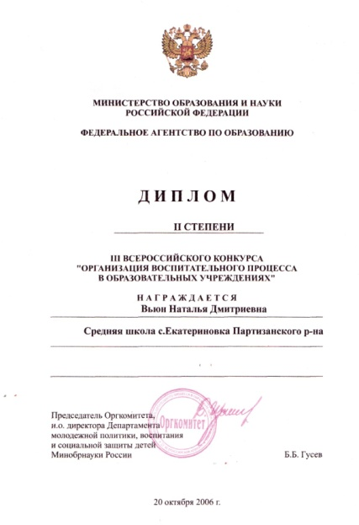

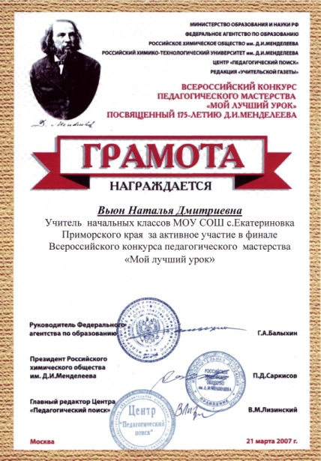

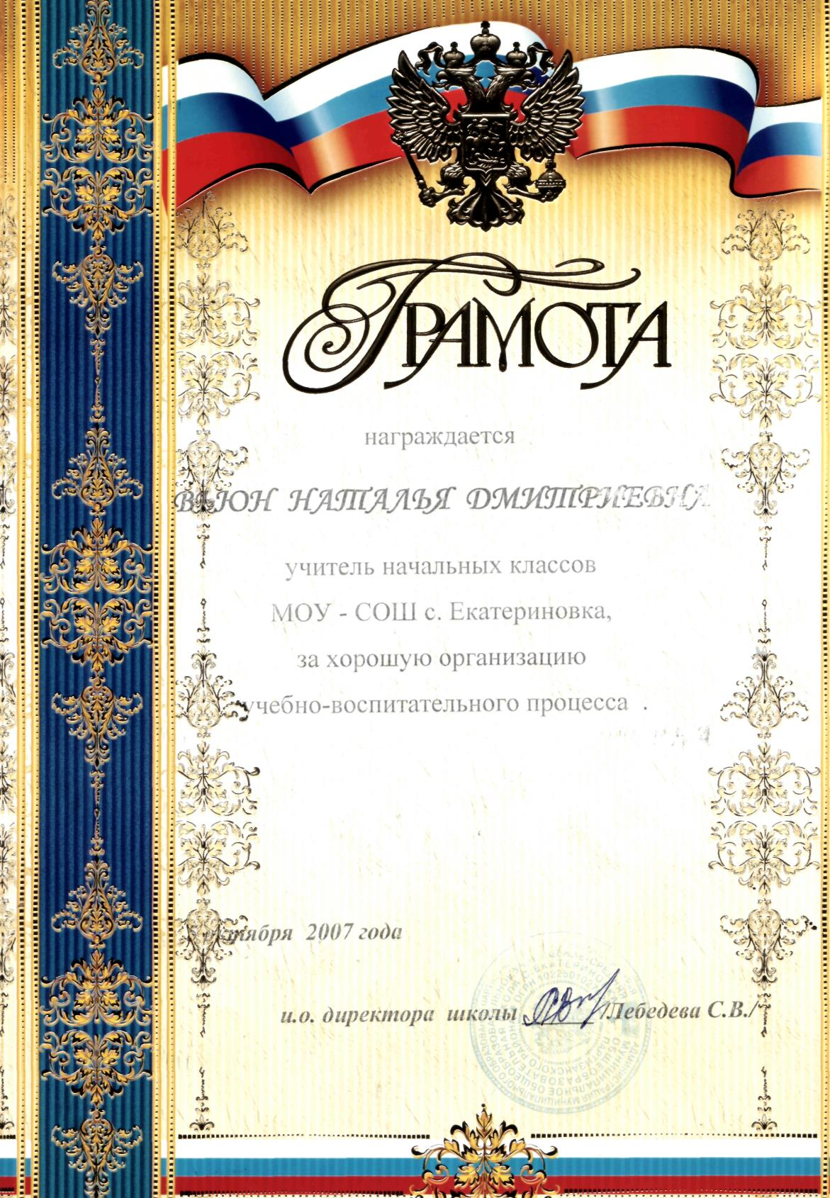

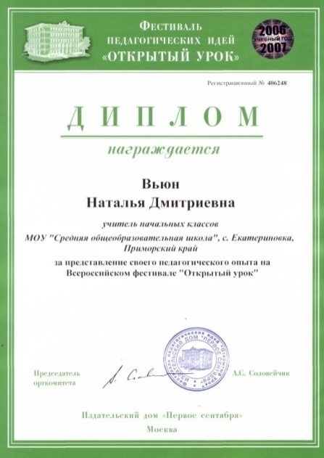

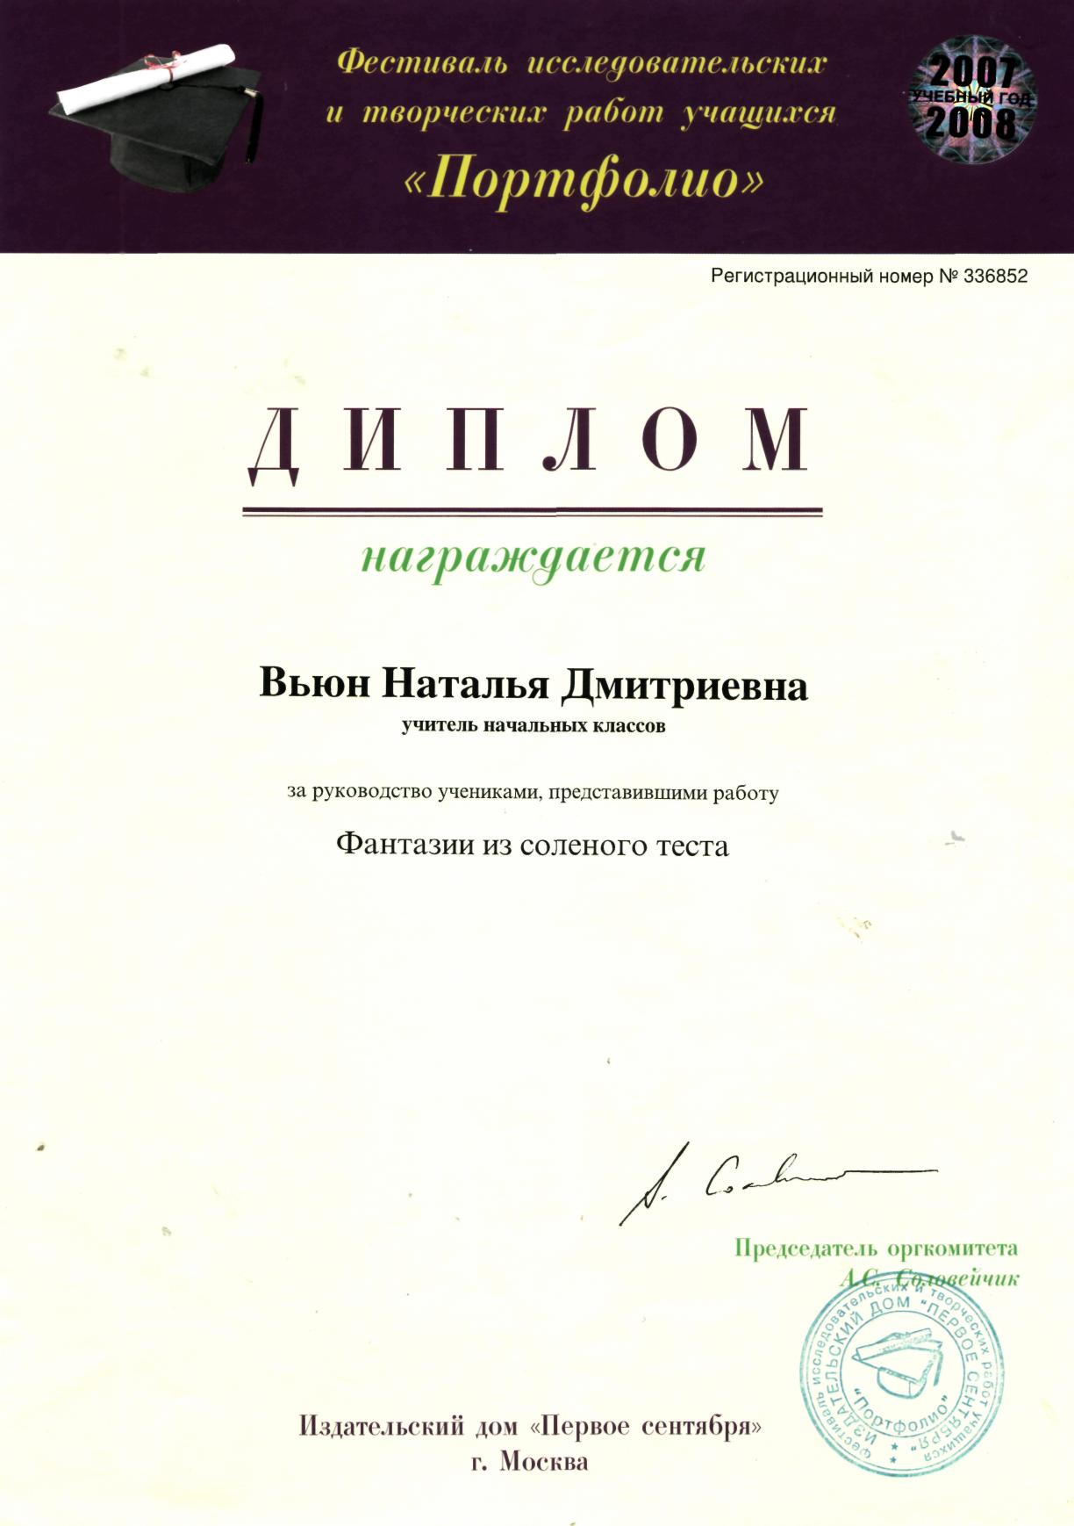

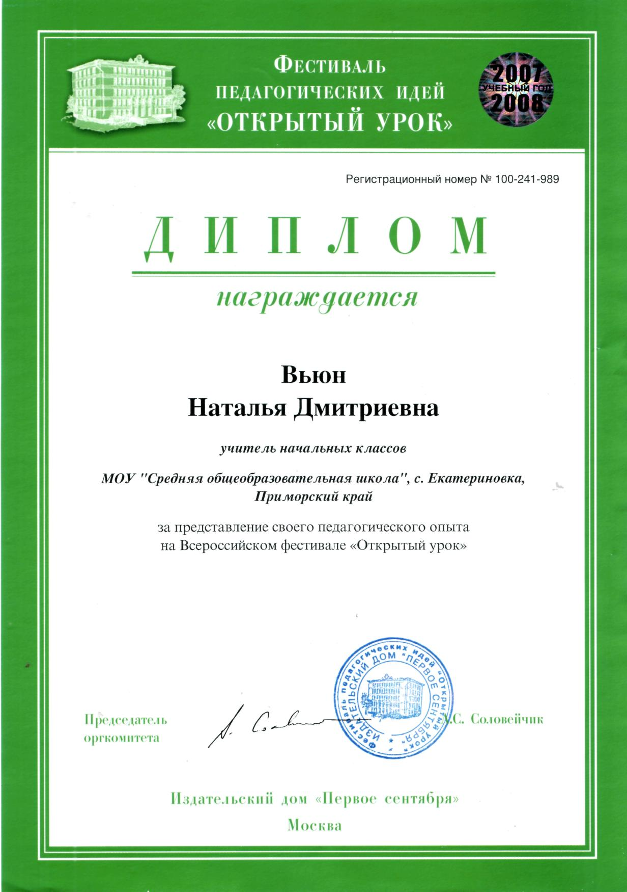

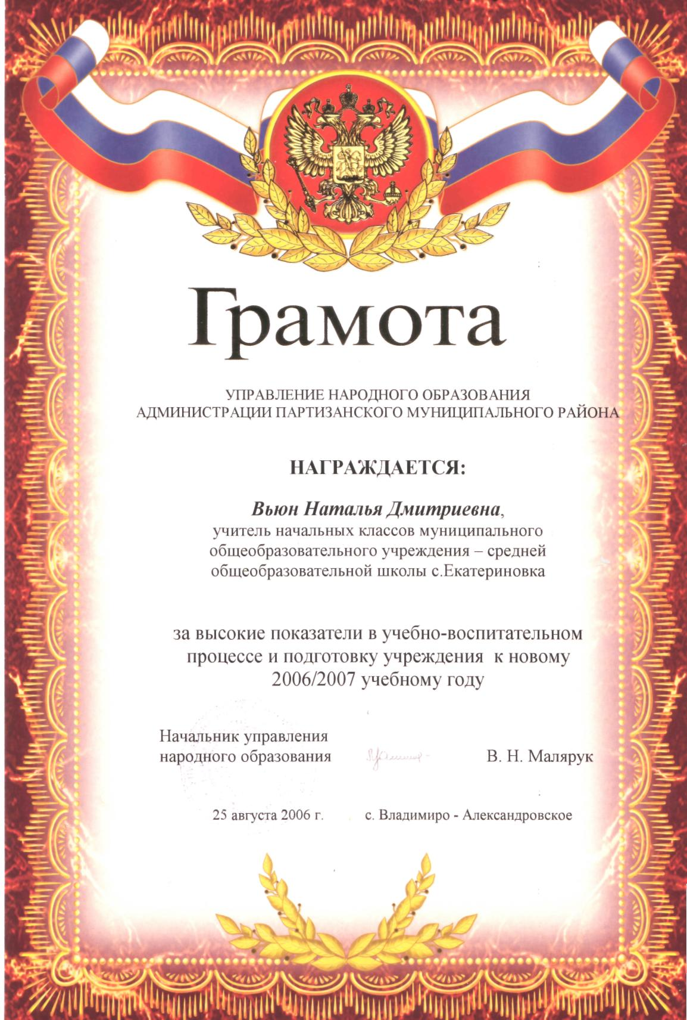

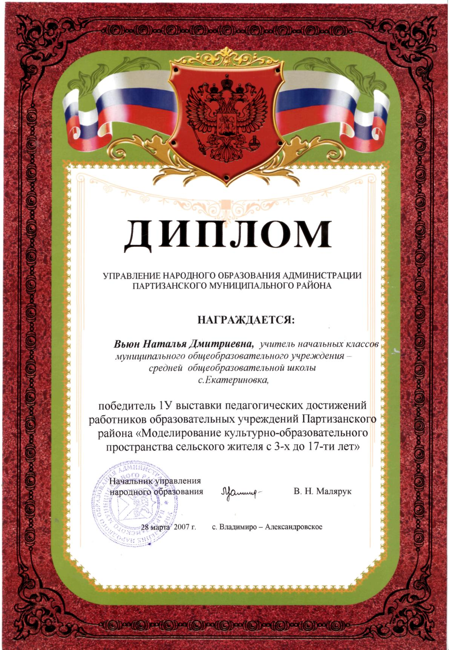

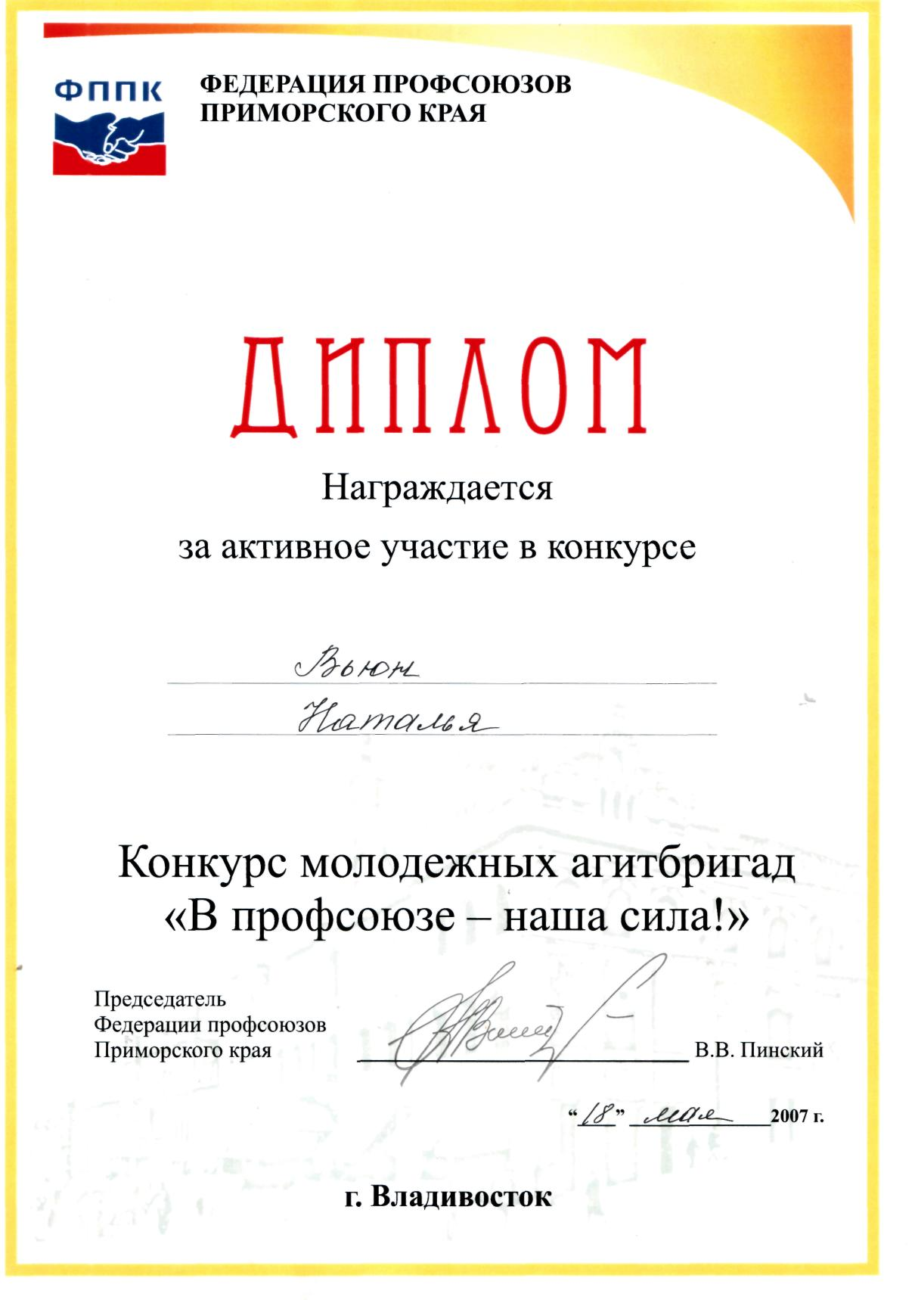

http://www.rospedclub.ru/images/medals/medal_clip1.gifhttp://www.rospedclub.ru/images/medals/medal_clip1.gif

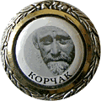

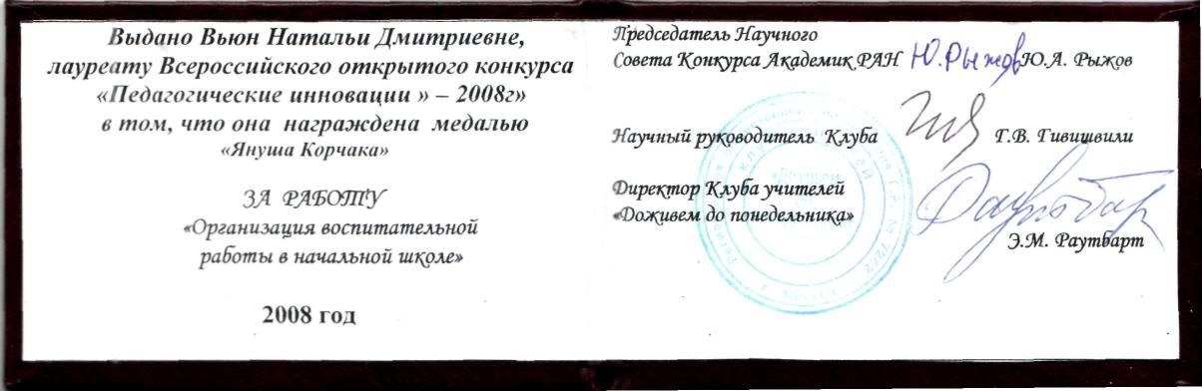

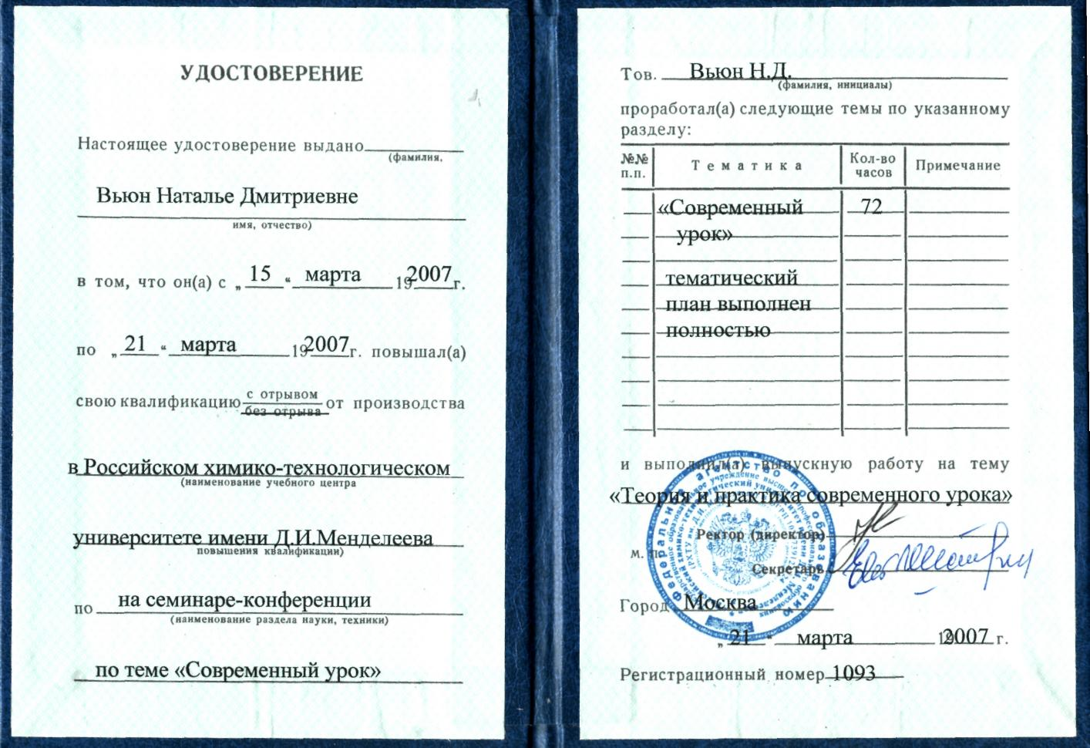

**III Рефлексивный портфолио**

1. **Личный план профессионального образования**

Для современной школы требуется учитель, способный свободно мыслить, моделировать воспитательно-образовательный процесс, самостоятельно генерировать и воплощать новые идеи и технологии обучения и воспитания Важную роль в нашей работе играет профессиональная компетентность педагога на современном этапе развития образования. Систематически прохожу курсы квалификации по предмету, занимаюсь самообразованием.

Цель:

Повышение своего теоретического, методического профессионального мастерства и компетентности учителя.

Задачи:

Активизирование познавательной деятельности обучающихся.

Применение разнообразных форм работы.

Обобщение и распространение собственного педагогического опыта.

Ожидаемые результаты:

Работа над программой профессионального самообразования поможет мне повысить свой теоретический, методический уровень, профессиональное мастерство и компетентность.

**Мероприятия:**

1. Продолжить работу по проблеме: «Организация проектной деятельности младших школьников»

2.Принимать активное участие в конкурсах или в конференциях по итогам исследовательской, поисковой работы и проектной деятельности;

3. Организовывать и охватывать обучающихся разными формами внеурочной работы по предмету (факультативы, индивидуальные занятия, проектная деятельность, т.д.);

4. Продолжить регулярно выступать на педагогических советах, научно-практических конференциях, семинарах (на уровне школы, района);

5.Иметь в наличие банк учебно-методических разработок (уроков, мастерских и т.д.); внедрять современные передовые образовательные технологии;

6. Проведение открытых уроков для педагогов на уровне школы, района;

7. Повышение квалификации, профессиональная переподготовка;

8 Участие в конкурсах профессионального мастерства;

9**.** Прилагать все усилия кобеспечению нового качества образования, как важнейшего показателя профессионализма и квалификации педагогических работников;

Знать,что

1.Работа по совершенствованию профессионального мастерства учителей начальных классов всегда требует дальнейшего совершенствования.

2.Должен быть постоянный контроль за повышением качества и уровня обученности.

3. Нужно больше внимания уделять дополнительным занятиям со слабыми и с одарёнными детьми.

3. Необходимо регулярно изучать новейшие технологии и внедрять их в работу.

4.Просто необходимо регулярно активизировать внеклассную работу по предмету.

5.Я должна всегда использовать интернет и мультимедийные технологии по начальным классам

**И помнить**

***Учитель должен быть*:**

- увлечён своим делом;

- способным к экспериментальной, научной и творческой деятельности;

- профессионально грамотным;

- интеллектуальным, нравственным и эрудированным;

- проводником передовых педагогических технологий;

- психологом, воспитателем и умелым организатором учебно-воспитательного процесса;

- знатоком во всех областях человеческой жизни.

**Формы работы с одарёнными учащимися**

- творческие мастерские;

- групповые занятия с сильными учащимися;

- кружки по интересам;

- конкурсы;

- участия в олимпиадах;

- работа по индивидуальным планам.

**2. Отзывы родителей о работе учителя**

**начальных классов Вьюн Натальи Дмитриевны**

НАША УЧИТЕЛЬНИЦА

Первые впечатления о школе, об учителях у детей складываются от знакомст­ва с первым учителем, занятий, которые он проводит. Мы считаем, что нашим детям очень повезло, т. к. их первым педагогом стала Вьюн Н. Д.

Наталья Дмитриевна обучает наших детей с 2004 года. За этот период ребята успели не только привыкнуть, но и полюбить её. Ведь она добрый, отзывчивый, хотя вместе с тем строгий и требовательный педагог. Наталья Дмитриевна всег­да творчески подходит как к подготовке, гак и к проведению своих занятий.

С какой радостью, искоркой в глазах дети, возвращаясь домой из школы, расс­казывают, что они делали на уроках, что нового узнали и чем будут заниматься на следующих занятиях!

Наталья Дмитриевна большое внимание уделяет не только обучению русско­му языку, математике, литературе, физкультуре и другим предметам, но и проведению внеклассных часов. Очень весело, задорно и интересно проходят спортивные и развлекательные мероприятия как классные, так и общешкольные, где наши де­ти проявляют свою смекалку, находчивость и таланты. Наталья Дмитриевна смогла найти индивидуальный подход к детям и способствует развитию их интересов и наклонностей.

Немаловажное значение имеет для неё и нравственные стороны личности ре­бёнка. Она учит детей быть отзывчивыми, справедливыми, добрыми, воспитыва­ет взаимопонимание, взаимопомощь, чувство товарищества.

Мы уверены, что Наталья Дмитриевна оставит неизгладимое впечатление у наших детей, как первый учитель.

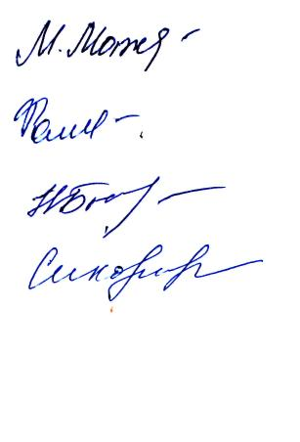 Мажидова М. У. Фомичева И. В.

Былкова Н. А.

Сикорская Т.